Ипатий, епископ Анадырский и Чукотский
(Голубев Валерий Юрьевич)17.07.1966 г.р.
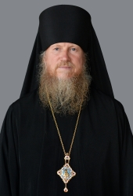
Настоятель
Храм Знамения иконы Божией Матери в Кунцево
Светское образование
1991 г. – Куйбышевский электротехнический институт связи по специальности «автоматическая электросвязь»
Духовное образование
2002 г. – Московская духовная семинария
2012 г. – Московская духовная академия
Дата пострига
5 апреля 1996 г.
День тезоименитства
13 апреля в честь прп. Ипатия, целебника Печерского
Епархия:Анадырская епархия
(Правящий архиерей)
Научные труды, публикации:
Слово архимандрита Ипатия (Голубева) при наречении во епископа Анадырского и Чукотского.

Награды
Наречен во епископа 20 августа 2018 г. после всенощного бдения в Троицком соборе Соловецкого монастыря. Хиротонисан 21 августа за Литургией в Соловецкой обители. Богослужения возглавил Святейший Патриарх Московский и всея Руси Кирилл.
Указом Святейшего Патриарха Кирилла от 29 августа 2018г. назначен настоятелем храма Знамения иконы Божией Матери в Кунцеве г. Москвы.

